Prolongation du métro B à Oullins – Visite de chantier dans le cadre de l’association des Ingénieurs des Ponts Rhône Alpes

La visite du chantier de la prolongation du métro B à Oullins, en banlieue de Lyon, s’est déroulée sous les meilleurs auspices le 21 octobre 2021, et a accueilli une cinquantaine de participants venant du GLAX (Groupe Lyonnais des Anciens de l’X), de l’IMRA (Ingénieurs des Mines Rhône Alpes), des anciens HEC de la région de Lyon et, de l’IPRhA (Ingénieurs des Ponts Rhône Alpes), association organisatrice de la manifestation.
Nous avons été accueillis par Christian BOUFFIER, que nous remercions vivement pour son implication lors de la visite, membre de l’entreprise de travaux suisse IMPLENIA, entreprise qui s’est constituée en SEP avec DEMATHIEU et BARD, pour ce projet.
Cette prolongation dont les travaux ont commencé en 2019, fait 2,5km de long, coûtera 400M€, sera constituée de 2 stations voyageur (Oullins Centre et Hôpitaux Sud), une gare arrière pour la maintenance des rames, et de 2 puits de ventilation. La fin des travaux est prévue pour l’année 2023.
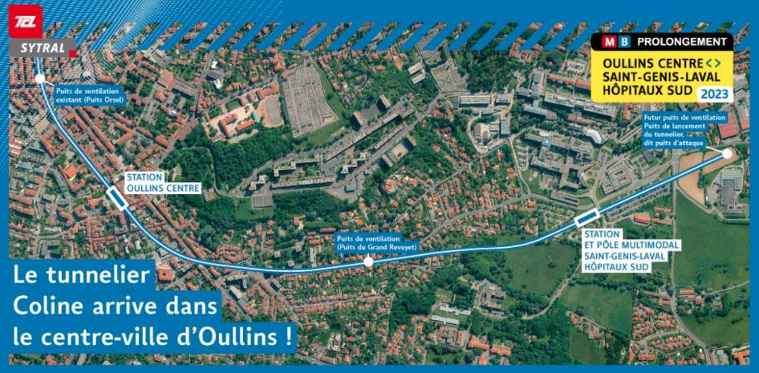
Au démarrage de la visite, Christian BOUFFIER nous a expliqué les modes et les processus de construction de la prolongation de ce métro, en s’appuyant sur des photos affichées sur les murs de la base vie du chantier et d’une maquette du tunnelier à l’échelle 1/50ème, et qui fait 4m de long environ.
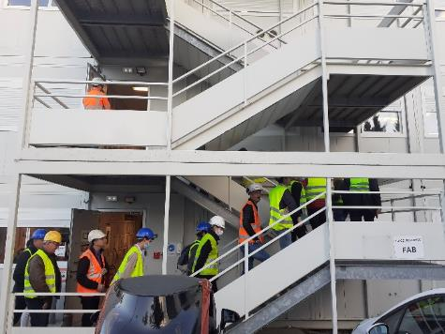 | 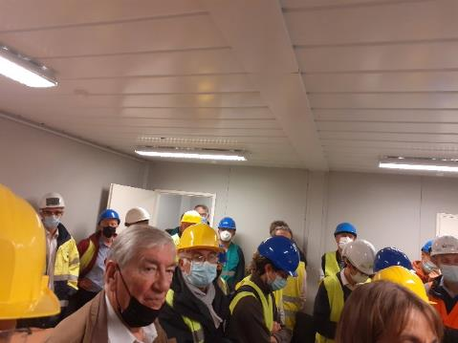
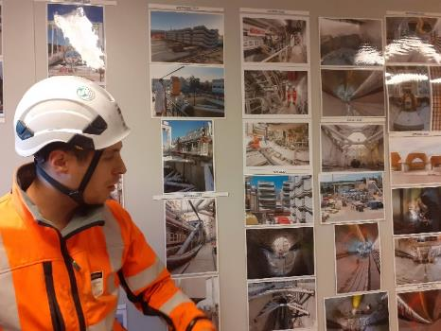 | 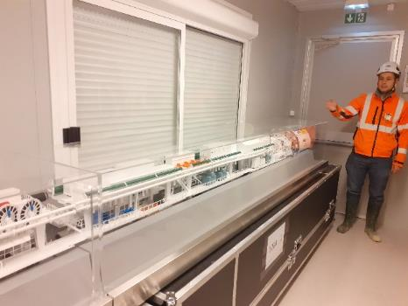

Puis Christian nous a expliqué plus en détail le processus de construction :
- Mise en place du puits de 35m de profondeur qui accueillera la tête du tunnel qui fait elle, 15m de long :
  - Processus de construction des parois moulées,
  - Mise en place du radier avec apport de 1100m3 de béton,
- Avancée progressive de la tête du tunnelier à partir de ce puits, pour constituer l’ensemble du tunnelier de 120m de long dans sa globalité,
- Excavation des matériaux par ce tunnelier avec mise en place progressive des voussoirs qui sont préfabriqués dans l’Ain, département limitrophe du département du Rhône, dont Lyon est la préfecture. Ces voussoirs assureront la stabilité du tunnel qui accueillera le métro.
Riches de tous ces enseignements, nous avons ensuite visité le chantier en y accédant par le puits évoqué plus haut.
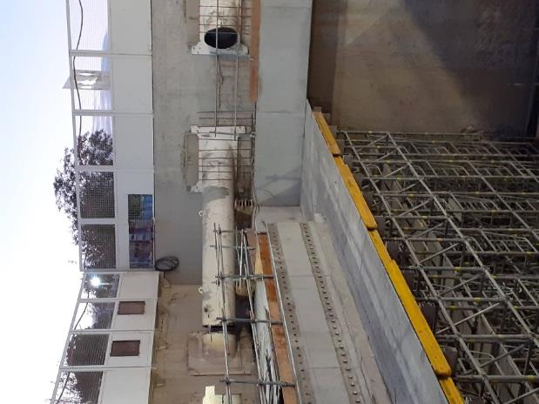 | 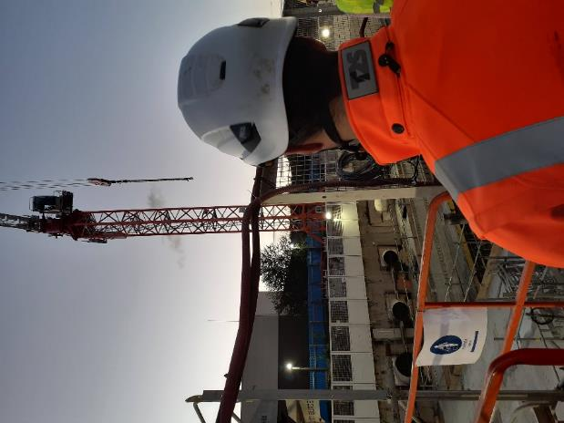
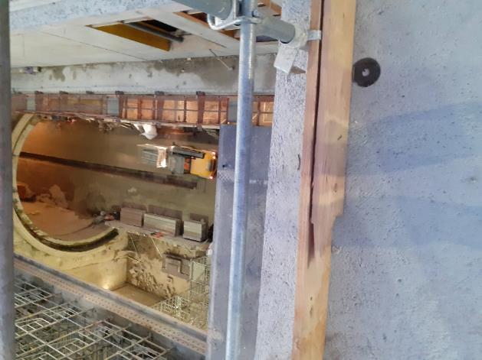 | 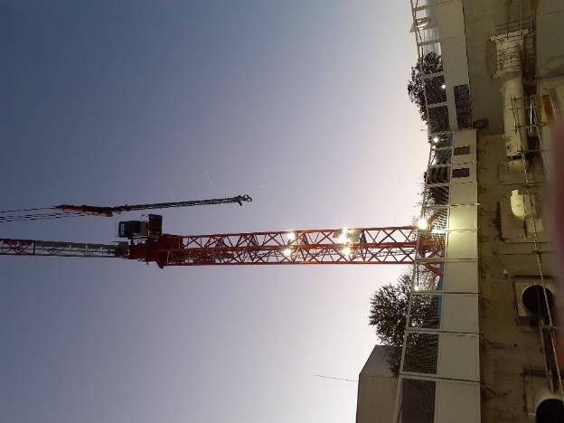
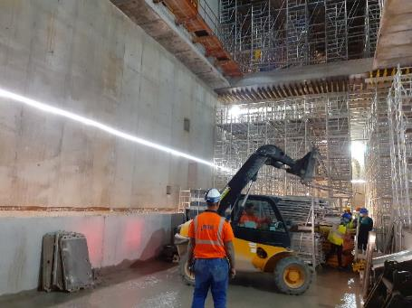 | 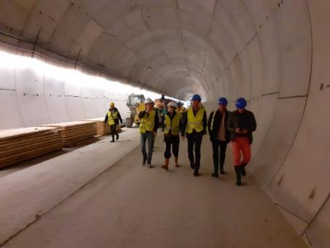

La soirée s’est terminée par un dîner dans un restaurant dans le 7ème arrondissement de la capitale des Gaules dans une ambiance conviviale et chaleureuse.
L’IPRhA tient à remercier vivement Philippe YVON (Président de l’IPRhA) et Nicolas DESCHAMPS (BG Ingénieurs), la SEP IMPLENIA/DEMATHIEU et BARD ainsi que l’ensemble du bureau d’étude BG Ingénieurs Conseils, sans lesquels la visite n’aurait pas pu se faire.

Thierry CHEBAT ARCADIS Ponts 99

